Strategikurs for språklæring
A1-A2
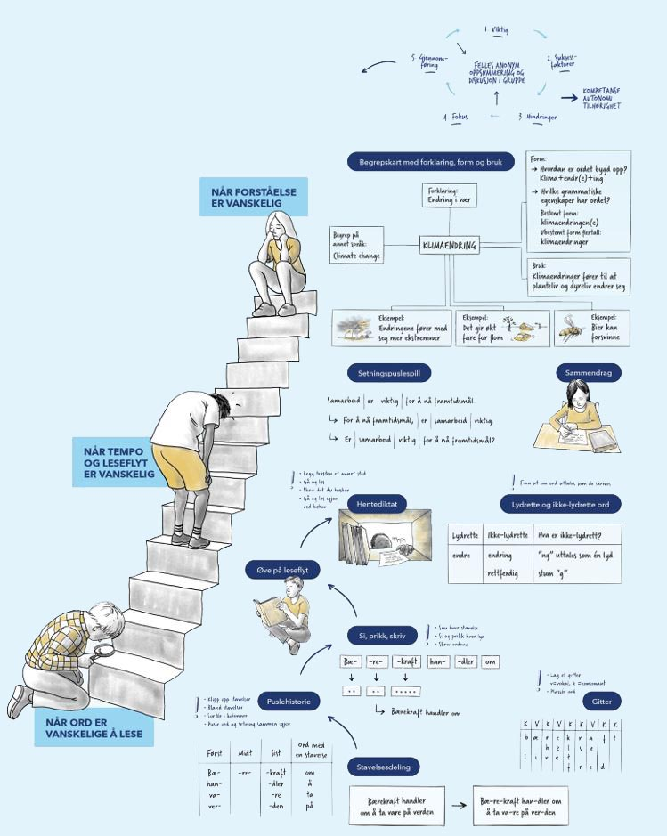
Erik Brennsæter, Birkenes Læringssenter, 2024
Hentet fra samm.uia.no
Dette er et eksempel på et klasselesekurs med fokus på språklæringsstrategier som er nyttige for elever som strever med ordavkoding, lesetempo og leseflyt (nivå 1 og 2). Arbeidet med strategiene foregår innenfor den metodiske rammen helhetslesing, som innebærer arbeid med en tekst gjennom tre faser (A, B og C), som skal balansere fokuset på helhet og detaljer i leseprosessen.

Rammer for kurset
- Arbeidsøkter på f.eks. 60-90 minutter per dag, 5 dager per uke i 3 uker
- Arbeid med helhet – del – helhet innenfor hver økt:
A) HELHET | B) DEL | C) HELHET
- Lærer leser teksten høyt  - Samtale om teksten  - Rom for spørsmål til teksten  - Elevene leser teksten på egenhånd med gradert støtte  - Presentasjon av fokusord | Arbeid med språklærings-strategier på nivå 1 og 2:  - Stavelsesdeling  - Puslehistorie med stavelser  - Brikkestaving  - Silhuetter  - Hentediktat  - Gitter  - Luketekst | - Elevene leser hele eller deler av teksten høyt flere ganger (alene, for hverandre to og to, for lærer)  - Logg

Tiden man bruker på hver økt avhenger av elevgruppa. En elev med god utdanningsbakgrunn som har lært andre fremmedspråk, vil ikke ha de samme utfordringene som en elev med liten utdanningsbakgrunn og uten erfaring med å lære et fremmedspråk. Etter hvert som elevene blir selvgående i strategiarbeidet, vil det være helt naturlig at de arbeider i ulikt tempo, og at noen trenger mer tid enn andre.

Lesetekster
Lesetekstene er produsert spesielt for dette kurset, og tar utgangspunkt i temaer og vokabular som er aktuelle ut fra kompetansemålene i lesing på nivå A1 og A2 i læreplan i norsk for voksne innvandrere (HKDIR, 2022). Når ikke annet er oppgitt, er bildene som er brukt i lesetekstene generert ved hjelp av kunstig intelligens. Til hver lesetekst er det utarbeidet et forslag til fokusord. Tekstene er gjengitt i slutten av dette dokumentet.

Språklæringsstrategier
Det gis eksempler på bruk av aktuelle strategier med utgangspunkt i lesetekst 10 (s. 25). Språklæringsstrategiene må modelleres av lærer de første gangene. Se instruksjonsvideoer for språklæringsstrategier på ulike nivåer på prosjektets hjemmeside, sammstrategier.uia.no (kommer i løpet av våren 2024). Elevene vil trenge ulik grad av støtte i arbeidet med strategiene fram til de forhåpentligvis er i stand til å benytte seg av strategiene på egenhånd. Det kan være en fordel å ikke innføre for mange strategier på én gang, men la en strategi komme skikkelig under huden på elevene før en ny innføres. Samtidig må man være forsiktig så man ikke overforbruker en strategi slik at arbeidsmåten blir instrumentalistisk eller kjedelig for elevene.

Refleksjon rundt egen læring
På slutten av hver økt bør elevene utfordres til å reflektere litt rundt arbeidet som er gjort i løpet av økta, f.eks. hvilke erfaringer de har gjort seg med de ulike strategiene, hvilke strategier som har vært til hjelp for dem, og hvorfor disse strategiene har gjort lesingen lettere, eventuelt hvilke strategier de ikke føler har vært til hjelp, og hvorfor. Disse refleksjonene kan innhentes enten gjennom samtale i plenum eller skriftlig logg i egne bøker eller på post it-lapper. Dette kan gi læreren verdifull innsikt i elevenes utbytte av strategilæringen, samtidig som det gir elevene trening i å vurdere eget læringsutbytte og egen innsats.

Forslag til fokusord
Utvalgte øveord bør arbeides med i plenum, særlig tidlig i kurset mens elevene fortsatt er usikre på strategiene. Mengden øveord tilpasses den enkelte elev. Elevene står selvfølgelig fritt til å heller velge andre ord fra teksten som de trenger å jobbe spesielt med.

Lesetekst 1 | Lesetekst 2 | Lesetekst 3
en familie  ei datter  en sønn  hjemmeværende  en leilighet  å synes  travelt  et skolearbeid  en praksis  et mål | hverandre  en student  heldigvis  å undervise  foreldre  ei tante  en onkel  et søskenbarn  ei kusine  en fetter | en måned  å studere  deretter  en dusj  en frokost  å pusse  en lunsj  en ettermiddag  å slappe av  et program
Lesetekst 4 | Lesetekst 5 | Lesetekst 6
forskjellig  å ønske  fort  å øve  vennlig  en pause  et pauserom  ei kantine  derfor  ei brødskive | ei melding  en informasjon  en e-post  å ake  sen  en busstur  en akebakke  et akebrett  å grille  grillmat | ei fritid  aktiv  å trene  et treningssenter  alene  morsomt  å spille  en fotball  en skog  en gitar
Lesetekst 7 | Lesetekst 8 | Lesetekst 9
en butikk  en gjest  å trenge  ei handlevogn  ei handleliste  en gjær  en pizzabunn  selvfølgelig  en vare  en kvittering | en kamerat  å handle  å begynne  sulten  en pizzadeig  en tomatsaus  å steke  endelig  fornøyd  forsynt | en leilighet  en etasje  ei lavblokk  en entré  en bod  en balkong  en hybel  å trives  en enebolig  å savne
Lesetekst 10 | Lesetekst 11 | Lesetekst 12
å orke  slapp  feber (en)*  en febermåler  frisk  en bedring  influensa (en)*  å verke  et pledd  antibiotika (en)* | gift  midnattssol (ei)*  å fly  å leie  Nordkapp  et reinsdyr  et telt  å besøke  et søsken  Barentshavet | en språkpraksis  å leke  å hjelpe  å kle på seg  et bål  et ansvar  å stenge  å hente  en klem  å søke
Lesetekst 13 | Lesetekst 14 | Lesetekst 15
en bursdag  å vekke  en bursdagssang  ei krone  en bursdagsklem  en kollega  å synge  å overraske  en dessert  en vaffel | et nabolag  å invitere  en julefeiring  en julegudstjeneste  ei kirke  en julemiddag  ei ribbe  pinnekjøtt (et)*  riskrem (en)*  en premie | å tjene  en CV  en jobbsøknad  fast  ei ekstravakt  å åpne  på plass  en arbeidsoppgave  variert  et lager

* Substantivet har normalt ikke ubestemt artikkel. Den står i parentes for å markere kjønn.

Eksempel på arbeidsøkt med utgangspunkt i lesetekst 10
A) Arbeid med helheten (f.eks. 15-20 minutter)
- Introduksjon av tema og aktivering av forkunnskaper
- Lærer leser teksten høyt
- Samtale om teksten/temaet med fokus på helhetlig forståelse
- Elevene leser teksten på egenhånd med støtte fra lærer ved behov
- Presentasjon av fokusord
Aktivering av forkunnskaper kan f.eks. gjøres ved å spørre om noen av elevene har vært syke i det siste, hvordan de hadde det da, og hva de gjorde for å bli friske. Elevenes gjennomlesing av teksten er viktig med tanke på å avdekke utfordringer den enkelte eleven har. Det er ikke sikkert alle fokusordene utgjør et problem for alle elevene, og det kan hende elever strever med andre ord enn fokusordene. Poenget er at elevene jobber med ord de av en eller annen grunn opplever som utfordrende. Pass på at det ikke går med for mye tid til denne fasen, slik at det blir for knapt med tid til de to andre fasene. Det er arbeidet med strategier som skal utgjøre hovedbolken i økta.

B) Arbeid med strategier (detaljfase, f.eks. 50-60 min.)
Eksempel på bruk av stavelsesdeling:
På alle nivåer i språklæringsløpet vil det være lesere som har behov for ekstra støtte i ordavkodingen. For å kartlegge elevenes avkodingsferdigheter før og etter strategikurset kan man gjennomføre ordkjedetesten som er utarbeidet spesielt med tanke på voksne andrespråksinnlærere. Ordkjedetesten er tilgjengelig på sammstrategier.uia.no.
Unøyaktige lesere får ofte ikke med seg alle stavelsene i et ord. Da kan det være nødvendig å jobbe spesifikt med stavelser. For det første er det viktig at elevene får en forståelse av hva en stavelse er. Deretter kan de øve på å identifisere stavelsene i ord. På veien mot en automatisert strategibruk kan det først være nødvendig å skrive ordet for hånd, sette en prikk under vokalene, for deretter å skille stavelsene med horisontale streker. Dette er litt omstendelig, og innebærer dessuten en risiko for feil avskrift, så elevene bør raskt oppmuntres til å gjøre dette direkte i teksten de leser. På sikt er det et mål at elevene kan benytte denne strategien så å si mens de avkoder, dvs. at de har et fokus på å lete etter vokaler og fornuftige stavelsesgrenser underveis i lesingen.
Her er fokusordene i lesetekst 10 delt i stavelser:

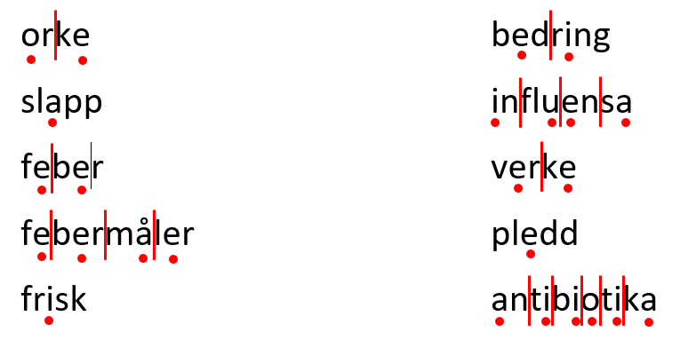
Det finnes regler for stavelsesdeling (Refsahl, 2012, s. 103), men ord kan ofte deles i stavelser på flere måter, f.eks. avhengig av om man tar hensyn til bøyingsendelser eller andre typer morfemer eller ikke. Når elever deler et ord i stavelser på ulike måter, kan det være et fint utgangspunkt for diskusjon om grammatiske fenomener.

Eksempel på bruk av puslehistorie med stavelser:
Puslehistorier kan brukes på ulike nivåer. På et elementært nivå kan elevene pusle sammen stavelser til ord eller ord til enkle setninger. For elever med store avkodingsvansker, kan det være nok å konsentrere seg om et litt komplekst ord, f.eks. ordet antibiotika, som har mange stavelser. Her er et eksempel på en puslehistorie med en ikke altfor komplisert setning:
En morgen våkner Alina med vondt i hodet og halsen.
Læreren stavelsesdeler på forhånd ordene, og skriver hver stavelse i en egen rute på et ark som elevene får. Stavelsene kan f.eks. skrives inn i en tabell i et Word-dokument. Forstavelser markeres med en bindestrek til slutt, sluttstavelser markeres med en bindestrek først, og midtstavelser markeres med en bindestrek både først og til slutt. Dette kan f.eks. se slik ut:

En | mor- | -gen | våk- | -ner | A- | -li- | -na
med | vondt | i | ho- | -det | og | hal- | -sen

Pass på at lappene ikke blir for små. Det må være lett å flytte rundt på dem. Elevene kan selv klippe ut stavelsene:
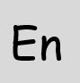
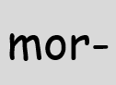
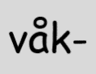
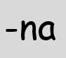
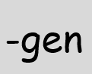
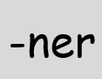
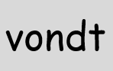
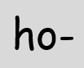
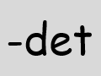
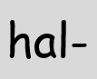

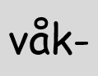
For å bevisstgjøre elevene om at stavelser kan opptre både først, midt i og til slutt i ord, lar vi dem innledningsvis sortere stavelsene ut fra plasseringen de har i ordet. Her får elevene støtte i bindestrekene. Man kan bruke et A3-ark med en tabell som består av fire kolonner, eller bare la elevene sortere stavelsene i fire kolonner på pulten sin. I første kolonne plasseres forstavelsene, i andre kolonne midtstavelsene, i tredje kolonne sluttstavelsene, og i fjerde kolonne plasseres enstavelsesordene:

Deretter pusler elevene stavelsene sammen til ord, og ordene til en hel setning:
Eksempel på bruk av brikkestaving:
En brikke er i denne sammenhengen en papirlapp med én stavelse, slik som i eksemplet over. Læreren modellerer først fonologisk lesing ved å lese én og én lapp. Elevene snur så lappene én etter én, setter en prikk for hver lyd i stavelsen bak på lappen, og staver først stavelsen, før de leser den (m-o-r, mor, g-e-n, gen, morgen). Her er det viktig at elevene leser bokstavlyden (f.eks. /m/), og ikke bokstavnavnet (/em/), som består av to lyder. Når et helt ord er stavet, leser elevene hele ordet kun med utgangspunkt i prikkene bak på lappen, og øver eventuelt også på å skrive ordet med utgangspunkt i lappen med prikker. Ved behov kan elevene snu lappen og se på stavelsen, før de snur lappen tilbake og prøver på nytt. Ordene som brukes i brikkestaving bør være mest mulig lydrette, med mindre det er snakk om svært høyfrekvente ord som jeg, det og de osv. Det er viktig å være oppmerksom på at prikkene representerer lyder og ikke bokstaver. For eksempel har ordene med og vondt begge en stum d, og dermed skal det bare settes henholdsvis to og fire prikker for disse enstavelsesordene. Den ferdigprikkede setningen brukt i eksemplet med puslehistorien over blir da slik:

Antall prikker for ordet og kan skape litt diskusjon, siden noen uttaler g-en og andre ikke gjør det. Det samme gjelder ordet morgen. Det gir anledning til en samtale om at det er ulike talemålsvarianter av norsk. Brikkestaving er enklest å gjennomføre i en liten gruppe, siden det krever tett oppfølging.

Eksempel på bruk av silhuetter:
En silhuett er i denne sammenhengen en tom ramme som viser både antall bokstaver i et ord, og hvilken form ordet har, f.eks. om bokstavene når «opp til loftet» eller «ned i kjelleren». Dette er en god støtte for elever som er usikre på bokstavformer og/eller rettskriving. Arbeid med silhuetter åpner for mange muligheter. Ett eksempel er en såkalt silhuett-diktat. Læreren velger da et antall lydrette ord med passe vanskegrad, og tegner på forhånd en silhuett for hvert ord. Elevene får et ark med disse silhuettene, læreren leser ett og ett ord av gangen, i en annen rekkefølge enn silhuettene på arket, og elevene får i oppgave å skrive ordet i riktig silhuett. Et eksempel på en silhuettdiktat er at læreren leser fem ord fra teksten i følgende rekkefølge:
verker
frisk
febermåler
antibiotika
influensa
Elevene har på forhånd fått utdelt et ark med silhuettene under, og etter hvert som læreren leser, skal de finne silhuetten som ordet passer til:
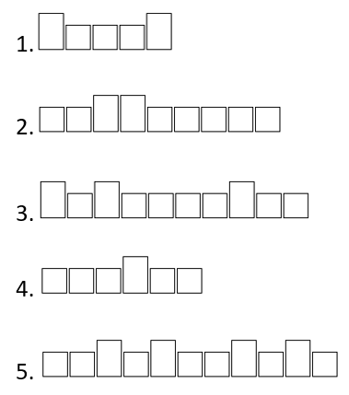
Det finnes silhuett-generatorer på nettet som gjør produksjonen av silhuetter veldig enkel. Ett eksempel er denne på
https://nilsmagnus.github.io/silhouette/dist/:
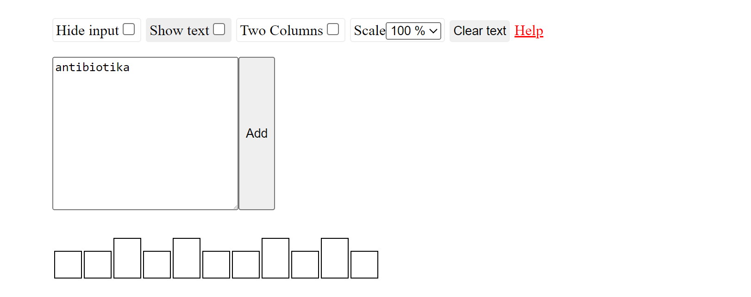
Her skriver man bare inn ordet eller teksten man ønsker silhuetter til, og silhuetten dukker automatisk opp under skrivevinduet. Deretter er det bare å bruke utklippsverktøyet i Windows (Windows + shift + s) for å kopiere silhuettene inn i f.eks. et Word-dokument. Vær oppmerksom på at denne generatoren lar bokstaven f gå «ned i kjelleren». Hvis man ønsker en f som står på linja, kan man f.eks. erstatte alle f-er med en h eller en annen bokstav som står på linja.
Eksempel på bruk av hentediktat:
En hentediktat, av enkelte også kalt løpediktat, er en alternativ form for diktat som også inkluderer litt fysisk aktivitet, noe både barn og voksne erfaringsmessig setter pris på. Teksten som skal skrives blir her plassert et annet sted i klasserommet eller i et annet rom i nærheten. Elevene går (eller løper) fra arbeidsplassen sin til der teksten befinner seg, leser og prøver å huske så mye av teksten de selv ønsker, før de går tilbake til arbeidsplassen sin og skriver det de husker. Er de i tvil om de har husket rett, eller er klare for å gå videre, går de tilbake til teksten og leser den en gang til eller leser videre, før de igjen går tilbake til arbeidsplassen og fortsetter skrivingen. Lengden på hentediktaten tilpasses den enkelte elevs lesenivå. Her kan man også bruke silhuett-støtte ved behov. Læreren lager da silhuetter til hele teksten som elevene får utdelt på forhånd.

Her er et eksempel på en diktat med silhuett-støtte:

Etter en uke er hun frisk nok til å gå på skolen.
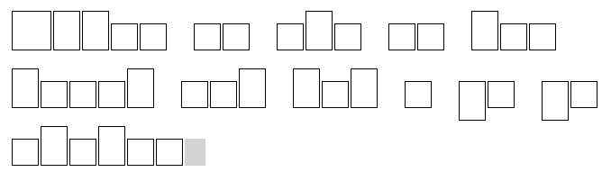
Legg merke til at silhuett-generatoren markerer punktum med en grå firkant og store bokstaver med litt bredere silhuett.

Eksempel på bruk av gitter:
Et gitterark er et ark med ruter hvor læreren på forhånd har bestemt hvor vokaler og konsonanter skal plasseres. Oppgaven går ut på å finne ord fra teksten man jobber med som passer inn i dette rutenettet, som kan gjøres både enkelt, med tanke på ord med én vokal og enkle konsonantgrupper, eller mer komplisert, med tanke på ord med flere vokaler og mer komplekse konsonantgrupper. Plassene for vokaler markeres med en V og plassene for konsonanter markeres med en K. Her kan oppgavene varieres. F.eks. kan man be elevene finne ord med to stavelser som passer i gitteret. De kan eventuelt først lage ei liste over ord i teksten de ønsker å undersøke. Her er et eksempel på et gitter med tostavelsesord fra teksten plassert riktig i gitteret:
 | K | V | K | K | K | V | K | K | V | K | V | K
1. |  |  |  |  | m | o | r | g | e | n
2. | f | o | r | t | s | a | t | t
3. |  |  |  |  | s | e | n | d | e | r
4. |  |  |  |  | f | i | n | n | e | r
5. |  |  |  |  |  |  | g | r | a | d | e | r

Hensikten med aktiviteten er å gjennomlese og undersøke ordstrukturer nøye, og finne både stavelser og konsontantforbindelser. Selve gitteret fungerer som en støtte for nøyaktig lesing og ordanalyse. For raske elever kan man utvide oppgaven til å finne ord med flere enn to stavelser eller et bestemt antall bokstaver, og eventuelt la dem konkurrere om å finne det lengste ordet fra teksten som passer i gitteret. Elevene kan også utfordres til å lage gitteroppgaver selv.

Eksempel på bruk av luketekst:
En lukeoppgave er en oppgave hvor det er fjernet deler av ord eller setninger i en tekst, slik at elevene må tenke seg fram til hva det er som mangler i teksten. Da rettes oppmerksomheten mot forståelsen av ord og setninger. Tar man bort en eller flere lyder fra et ord, tvinger man eleven til å tenke gjennom ordet og bruke lyderingsstrategi for å finne den orddelen som mangler. Dette fremmer fonologisk analyse. Her kan også silhuetter brukes som støtte, f.eks. slik:
In - 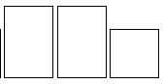 - en - sa

Eller uten denne støtten:

In - _____ - en - sa

For sterkere lesere kan hele ord fjernes fra en litt lengre tekst, f.eks. slik:

To dager __________ er Alina fortsatt syk. Hun har fått __________. Hun har __________ i kroppen, hoster og er __________ i nesa. I tillegg har ørene begynt å __________. Hun bestemmer seg for å __________ en legetime. Men i dag vil hun ikke bare __________ i senga. Hun står opp, kler på seg, og __________ en kopp te. Så finner hun et pledd, og __________seg på sofaen. Alina får __________ av legen. Etter en uke er hun __________ nok til å gå på skolen.
C) Tilbake til helheten (f.eks. 15-20 minutter)
Repetert lesing
Det er viktig at man etter å ha arbeidet med språklige detaljer igjen vender tilbake til helheten. Målet for arbeidet er jo til syvende og sist økte leseferdigheter, nærmere bestemt stødigere ordavkoding og økt leseforståelse. Elevene skal altså kunne lese teksten med god flyt og ha en god forståelse av det de leser. Det er også et mål at elevene skal få en opplevelse av at innsats betaler seg i form av bedre kontroll over lesingen og en god følelse av mestring. Dette er viktig for motivasjonen til å stå på videre i arbeidet.
Derfor er det også viktig å passe på at det blir tilstrekkelig med tid til denne fasen. Elevene må få tid til å lese teksten høyt flere ganger. De kan lese den på egenhånd, for hverandre to og to, og de bør få anledning til å lese høyt for læreren. Erfaring viser at selv voksne elever synes det er stas å vise læreren at de har hatt framgang i lesingen.

Logg
For å øve elevene opp til å reflektere over egen læring er loggsamtaler eller loggskriving en viktig aktivitet. For å kunne ta kontroll over egen læring må elevene øves opp til å bli bevisst hva som fungerer og ikke fungerer for dem i læringsarbeidet, og hva som kan være årsakene til at det er slik. I starten kan det være nyttig å formulere noen spørsmål som hjelp for refleksjonen. Pass på å ikke gjøre loggøktene for omfattende. Noen ganger kan en kort samtale i plenum være nok, andre ganger kan man la elevene skrive kort og stikkordsmessig på en post it-lapp for å sikre at alle kommer til orde. Eventuelt kan man bruke egne loggbøker til formålet.

En verktøykasse for lærer og elever i den daglige undervisningen
Det kan være fornuftig å gjennomføre et strategikurs i begynnelsen av skoleåret eller semesteret for å gjøre elevene kjent med et utvalg språklæringsstrategier som de senere kan benytte på egenhånd. Det er selvfølgelig et mål at språklæringsstrategiene blir en naturlig del av både lærernes og elevenes verktøykasse i den daglige undervisningen også etter strategikurset, og det er viktig at elevene møter de samme strategiene i ulike sammenhenger og hos ulike lærere. Et strategikurs bør altså ikke være et enmannstiltak, men har størst effekt når det er et samarbeidsprosjekt som involverer alle lærerne i ei gruppe.

Lesetekster
Lesetekst 1
Abdi fra Somalia
Jeg heter Abdi, og jeg er 27 år gammel. Jeg kommer fra Somalia, men nå bor jeg i Oslo.
Jeg kom til Norge sammen med familien min for to år siden. Jeg snakker somali og litt norsk.
Jeg bor sammen med kona mi og de to barna våre i en liten leilighet på Sagene.
Vi har ei datter på tre år. Hun går i barnehagen. Vi har også en sønn på fire måneder. Derfor er kona mi hjemmeværende. Jeg går på norskkurs fire dager i uka. Jeg synes norsk er veldig vanskelig! Det er travelt med små barn, og jeg har ikke tid til å gjøre så mye skolearbeid hjemme.
Hver fredag har jeg praksis på en Kiwi-butikk. Det liker jeg! Målet mitt er å få fast jobb i butikken. Men først må jeg lære litt mer norsk.

Lesetekst 2
Familien min
Jeg heter Michel og kommer fra Frankrike. Jeg og familien min flyttet til Norge for et halvt år siden. Jeg er gift med Nora. Hun er norsk. Vi møtte hverandre i Paris som studenter. Vi har en sønn på 11 år som heter Adam, en sønn på 9 år som heter Noah og ei datter på 5 år som heter Emma. Guttene går på skolen, og Emma går i barnehagen. Heldigvis lærte Nora dem litt norsk da vi bodde i Frankrike, og de klarer seg fint i Norge.
Nå bor vi i Bergen. Nora er lege, og hun jobber på sykehuset. Jeg underviser i fransk på universitetet. Jeg kan ikke så mye norsk. Derfor går jeg på norskkurs to kvelder i uka.
Noras foreldre bor i nabohuset. De er barnevakt når Nora jobber på kvelden og jeg er på norskkurs. Det er fint for barna å ha besteforeldre i nærheten. Foreldrene mine bor i Frankrike, så de ser vi bare i ferier.
Barna har også en tante og en onkel i Bergen. Det er Noras lillesøster og storebror. Begge er gift og har barn. Barna våre elsker å leke med søskenbarna sine. De har to kusiner og tre fettere på omtrent samme alder. Det er fint for barna å ha familie i nærheten. Barna har også en tante i Frankrike. Det er min lillesøster. Hun er ikke gift, og hun har ikke barn.
Lesetekst 3:
En vanlig dag
Anton er ny i Norge. Han kom til Norge for fem måneder siden for å studere. Men først må han lære norsk. Anton forteller hvordan en vanlig dag er:
Jeg står opp klokka seks. Deretter tar jeg en dusj. Jeg spiser alltid en god frokost før jeg pusser tennene og løper til bussen for å dra på norskkurs.
Jeg er på skolen fra klokka halv ni til to. Klokka elleve spiser jeg lunsj. Etter skolen tar jeg bussen hjem.
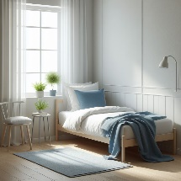
Jeg spiser alltid middag klokka tre. På ettermiddagen slapper jeg av litt. Jeg tar ofte en kopp kaffe sammen med en venn. Noen ganger ser jeg et norsk program på TV. Av og til går jeg en tur i skogen. Jeg jobber med skolearbeid hele kvelden helt til jeg legger meg. Slik er en vanlig dag for meg.
Lesetekst 4:
På norskkurs
Anton går på norskkurs fem dager i uka. På norskkurset møter han elever fra mange forskjellige land. Alle ønsker å lære norsk fort.
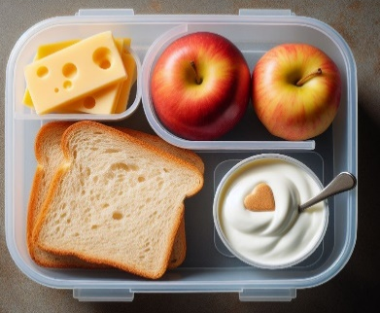
Skolen starter klokka halv ni og slutter klokka to. De øver på å lese, skrive, lytte og snakke. Anton liker læreren. Hun er flink, vennlig og hjelper alle.
I pausene snakker elevene med hverandre om alt mulig. I lunsjpausen spiser de sammen på pauserommet. Skolen har ikke kantine. Derfor må elevene ta med seg mat hjemmefra. Anton pleier å ta med to brødskiver med ost, to epler og en yoghurt.
Kaffe og te kan de kjøpe på skolen.
Av og til gjør Anton lekser sammen med noen andre elever i klasserommet når skolen er slutt. Han liker å øve på språket sammen med andre. Snart skal han ta norskprøven. Han håper det går bra.

Lesetekst 5
En viktig melding
En dag får elevene på norskkurset ei viktig melding fra læreren. Hele skolen skal på tur, og elevene får viktig informasjon på e-post:
Hei, alle elever!
Fra Voksenopplæringen
Til Elevene
Fredag 16. februar skal hele skolen på tur til Sandripheia. Der skal vi gå på ski, ake og kose oss i snøen. Her får du litt viktig informasjon om turen:
Vi reiser med buss fra skolen kl. 09.00. Ikke kom for sent! Bussturen tar 45 minutter.
Vi deler dere i to grupper. Gruppe 1 skal gå på ski før lunsj og ake i akebakken etter lunsj. Gruppe 2 skal ake i akebakken før lunsj og gå på ski etter lunsj. Lærerne hjelper dem som aldri har gått på ski før. Vi låner ski og akebrett på Sandripheia.
Husk å ta med mat og drikke til deg selv. Du kan ta med grillmat hvis du vil grille.
Bussen går tilbake til skolen kl. 13.00.
Vi skal være ute hele dagen. Derfor er det veldig viktig å ta på varme
klær og sko!
Dette blir gøy! Hilsen lærerne
Lesetekst 6:
Fritida mi
Jeg heter Kim. Jeg er 20 år gammel, og jeg kommer fra Kina. Når jeg ikke er på skolen, liker jeg å være aktiv. Jeg gjør mye forskjellig på fritida.
Tre kvelder i uka trener jeg på treningssenteret. Noen ganger går jeg alene, og andre ganger går jeg sammen med venner fra skolen. Det er morsommere å trene sammen med andre.
Jeg liker også å spille fotball. Jeg spiller sammen med venner fra skolen hver fredag etter skolen.
I helga går jeg ofte en tur i skogen. Jeg elsker å gå tur alene. Da får jeg tid til å tenke.
I tillegg spiller jeg litt gitar. Jeg sitter ofte i sofaen og spiller om kvelden. Jeg spiller både sanger fra hjemlandet mitt og norske sanger som vi har lært på norskkurset.
Det er viktig å bruke fritida til noe positivt!

Lesetekst 7:
I butikken
Kim går ofte på butikken på vei hjem fra skolen. I dag skal han ha gjester til middag. Han skal lage middag til seg selv og fire kamerater fra skolen. Da trenger han mye mat.
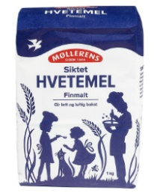
Kim går på Kiwi. Han tar ei handlevogn og finner fram handlelista på mobilen. Han vil lage pizza til gjestene. Da trenger han mel og gjær til pizzabunnen. Men hva skal han ha på pizzaen? Han må selvfølgelig ha ost og tomatsaus, men hva slags kjøtt liker gjestene på pizza? Han velger kylling og kjøttdeig. Han må også ha løk og paprika.
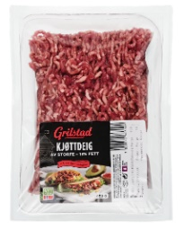
Han betaler med kort i kassa, og legger varene i en pose. Mannen i kassa spør om Kim trenger kvitteringen, og ønsker ham en god ettermiddag.
Nå må han løpe hjem for å lage pizzadeigen. Gjestene kommer om en time.
Matvarebilder hentet fra oda.no.
Lesetekst 8
Gjester til middag
Kim skal ha gjester til middag. Det er fire kamerater fra skolen. De skal lage pizza sammen. Kim har handlet det de trenger i butikken på vei hjem fra skolen.
Først lager Kim pizzadeigen. Den er klar når gjestene kommer klokka fem. De snakker litt sammen, og så begynner de å lage pizzaene. Alle er sultne, så de må lage mange pizzaer.
En av guttene lager pizzabunnen fin og rund. De andre tar på tomatsaus, ost, kjøtt og grønnsaker. De tar en kopp kaffe mens pizzaene steker.
Endelig kan de spise! Alle er fornøyde med pizzaene. Når de er forsynt, lager de mer kaffe, og ser en film sammen.

Lesetekst 9
Boligen min
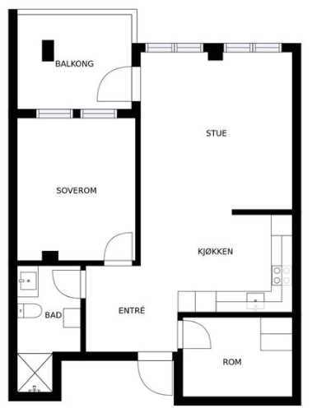
Alina bor alene i en liten leilighet. Leiligheten ligger i andre etasje i ei lavblokk. Den har entré, kjøkken, stue, bad, ett soverom og en bod. Utenfor stua har hun også en balkong. Der kan hun sitte og kose seg med en kopp kaffe om sommeren.
BOD

KJØKKEN
SOVEROM
STUE
BALKONG
BAD

Alina har nettopp flyttet inn i leiligheten. Før bodde hun på en liten hybel. Da delte hun kjøkken og bad med to andre personer. Nå har hun bedre plass, og hun trives i den nye leiligheten. Men hun tenker ofte på huset til foreldrene i hjemlandet. Det er en enebolig med tre etasjer. Hun savner både huset og foreldrene.

Lesetekst 10
Alina er syk
En morgen våkner Alina med vondt i hodet og halsen. Hun står opp, men orker ikke å dusje og spise. Hun føler seg slapp, og finner febermåleren. Den viser 39 grader.
Hun kan ikke gå på skolen med feber, og sender ei melding til læreren sin: «Hei, Randi! Jeg er syk, og kan dessverre ikke komme på skolen i dag Hilsen Alina.» Litt senere får hun svar fra læreren: «Hei, Alina! Så dumt at du har blitt syk. Håper du blir fort frisk igjen! God bedring Hilsen Randi.» Alina tar en Paracet, og så går hun og legger seg igjen.
To dager senere er Alina fortsatt syk. Hun har fått influensa. Hun har vondt i kroppen, hoster og er tett i nesa. I tillegg har ørene begynt å verke. Hun bestemmer seg for å bestille en legetime. Men i dag vil hun ikke bare ligge i senga. Hun står opp, kler på seg, og lager en kopp te. Så finner hun et pledd, og legger seg på sofaen.
Alina får antibiotika av legen. Etter en uke er hun frisk nok til å gå på skolen.

Lesetekst 11
Selda og Ivar planlegger sommerferien
Selda kommer fra Tyrkia. Hun kom til Norge for ett år siden. Hun er gift med Ivar. Han kommer fra Nord-Norge, og til sommeren skal de reise på ferie dit. Selda gleder seg mest til å se midnattssola.
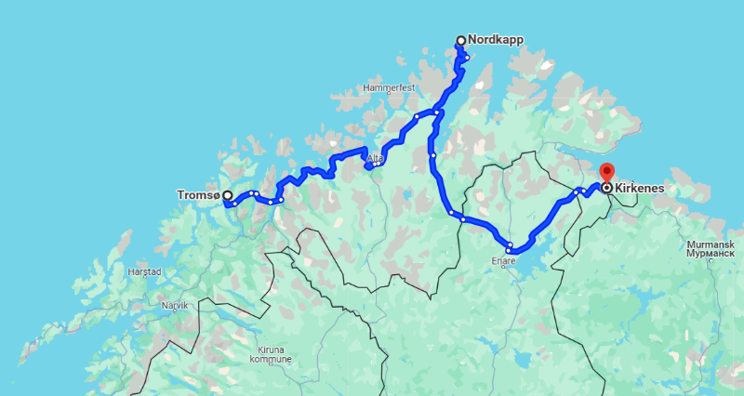
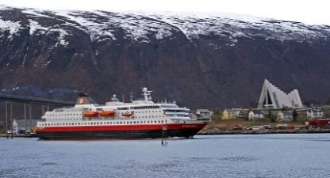
Først skal de ta fly til Tromsø. Der skal de bo to netter på hotell. Så skal de leie bil og kjøre til Nordkapp. Selda håper de får se reinsdyr. De skal sove ei natt i telt før de kjører til Kirkenes. Der bor Ivars foreldre. De skal være i Kirkenes i to uker. Familien til Ivar er stor, og de må besøke alle. Han har tre søsken og flere tanter, onkler og søskenbarn i Kirkenes. Selda og Ivar vil også ha litt tid alene. Da skal de gå turer i fjellet og låne båten til Ivars foreldre. Da kan de fiske i Barentshavet.
Foto: John Linnell/Norsk institutt for naturforskning CC BY
Reiserute laget i Google maps
Foto: Randi Hausken CC BY-SA
Til slutt skal de ta Hurtigruta tilbake til Tromsø, og så skal de fly hjem. Selda gleder seg til sommeren!
Lesetekst 12
Ibrahim er i praksis
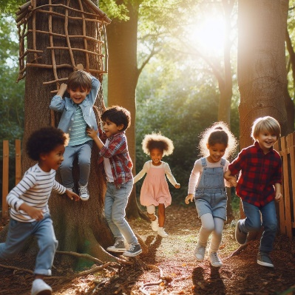
Ibrahim går på norskkurs tre dager i uka. Tirsdag og torsdag har han språkpraksis i en barnehage. Barna er fire og fem år gamle. Han leker med barna, leser bøker for dem, spiser sammen med dem og snakker med dem. Han hjelper dem med å kle på seg når de skal ut og med å kle av seg når de skal inn. Han lærer mange nye ord av barna hver dag, og de sier ifra når han snakker feil. Det liker han.
I går var hele barnehagen på tur i skogen. Der lagde de bål. Ibrahim hadde ansvar for bålet, og han hjalp barna med å grille. Etterpå lekte barna i skogen. Da kunne Ibrahim drikke en kopp kaffe og snakke litt med de andre voksne. På slutten av dagen gikk de tilbake til barnehagen.
Klokka fire stenger barnehagen. Foreldrene henter vanligvis barna mellom klokka tre og fire. Barna er glad i Ibrahim, og han får alltid en klem når de drar. Kanskje han skal søke jobb i barnehagen når han er ferdig med norskkurset?
Lesetekst 13
Randi har bursdag
Randi hadde bursdag 13. april. Hun ble 40 år. Barna vekket henne med bursdagssang og gaver, og de satte ei krone på hodet hennes. Hun fikk kaffe på senga av mannen sin.
Etter en god frokost tok hun bussen til jobb. Hun fikk mange bursdags-klemmer av kollegaene sine, og i lunsjen spiste de kake. Elevene sang bursdagssang for henne. De ga henne også ti røde roser, og sa «gratulerer med dagen» på forskjellige språk.
Mannen og barna overrasket henne med pizza da hun kom hjem fra jobb. Til dessert lagde barna vafler. På kvelden inviterte hun fire venninner til et lite selskap. De spiste god mat og snakket sammen til langt på kveld. I påskeferien skal Randi ha et stort selskap med familie og venner. Det gleder hun seg til.

Lesetekst 14
Sara feirer norsk jul
Da Sara kom til Norge for fem år siden, ble hun kjent med en norsk familie i nabolaget. De hjalp henne med å forstå språket og kulturen og inviterte henne ofte hjem til seg. Hver jul inviterer de henne på norsk julefeiring. Sara forteller:
Julefeiringen starter med at vi går på julegudstjeneste i kirka. Det er mange folk i kirka, og alle sier «god jul» til hverandre. Så går vi hjem og spiser norsk julemiddag med ribbe og pinnekjøtt. Jeg er muslim, så jeg spiser ikke svin. Derfor spiser jeg bare pinnekjøtt. Det er veldig godt! Til dessert spiser vi alltid riskrem med mandel. Den som får mandelen, vinner en premie.
Etter middagen rydder vi bordet og tar oppvasken sammen. Så tar vi en kopp kaffe og snakker litt sammen. Barna er veldig spente på gavene under juletreet. Men før vi åpner gavene, går alle rundt juletreet og synger noen julesanger. Barna får alltid leker som de leker med resten av kvelden. På julekvelden får de lov til å være oppe så lenge de vil. Til slutt er det kaffe og julekaker. Jeg pleier å gå hjem i tolvtida. Det er veldig hyggelig å bli invitert på norsk julefeiring!
Lesetekst 15
Ismail har fått butikkjobb
Ismail gikk på norskkurs i nesten to år. Han trivdes på skolen, men han hadde mest lyst til å jobbe og tjene penger. På skolen lærte han å skrive CV og jobbsøknad. Han søkte på flere jobber, og til slutt fikk han et positivt svar.
Nå jobber Ismail 80 % på en matbutikk i byen. Han jobber fast mandag til torsdag, men noen ganger tar han også ekstravakter på fredager og lørdager. Han starter alltid tidlig på jobb. Butikken åpner klokka sju, og Ismail må være på plass femten minutter før.
Arbeidsoppgavene i butikken er varierte. Noen ganger sitter han i kassa. Andre ganger jobber han på lageret eller passer på at det er nok varer i hyllene. Ismail liker best å sitte i kassa. Da kan han snakke med kundene og lære enda mer norsk. Kollegaene hans sier at han har blitt veldig flink i norsk.
Kilder:
Språkløyper (2024, 9. januar). Fagfilm: «Introduksjon, helhetslesing». https://sprakloyper.uis.no/ungdomstrinn/vansker-med-sprak-lesing-og-skriving/helhetslesing-som-struktur/elever-med-iop-i-de-fleste-fag/fagfilm-introduksjon-helhetslesing
Direktoratet for høyere utdanning og kompetanse. (2021). Læreplan i norsk for voksne innvandrere. Fastsatt som forskrift. https://www.kompetansenorge.no/Norsk-og-samfunnskunnskap/Lareplan/lareplan-i-norsk-for-voksne-innvandrere/#ob=30910
Refsahl, V. (2012). Når lesing er vanskelig: Leseopplæring på grunnleggende nivåer for unge og voksne. Cappelen Damm Akademisk.

Anbefalt faglitteratur om helhetslesing, klasselesekurs og Word Generation:
Frost, J. (1999). Lesepraksis på teoretisk grunnlag. Cappelen Akademisk Forlag.
Frost, J. (2003). Prinsipper for god leseopplæring: Innføring i den første lese- og skriveopplæringen. Cappelen Akademisk Forlag.
Godøy, O. R. & Monsrud, M.-B. (2008). Spesialpedagogisk leseopplæring: En veileder. Statped/Bredtvet kompetansesenter. https://www.statped.no/laringsressurser/sprak-og-tale/spesialpedagogisk-leseopplaring--en-veileder/
Hagtvet, B. E., Frost, J. & Refsahl, V. (2014). Den intensive leseopplæringen: Dialog og mestring når lesingen har låst seg. Cappelen Damm Akademisk.
Refsahl, V. (2012). Når lesing er vanskelig: Leseopplæring på grunnleggende nivåer for unge og voksne. Cappelen Damm Akademisk.
Refsahl, V. (2021). Lesekurs i klassen: Håndbok for læreren. GAN Aschehoug.

